第1章 自由曲面设计
自由曲面设计（Free Style）功能模块提供使用方便的基于曲面的工具，用以创建符合审美要求的外形，其界面如图1-1所示。通过草图或数字化的数据，设计人员可以高效地创建任意的3D曲线和曲面，通过实时交互更改功能，可以在保证连续性规范的同时调整设计，使之符合审美要求和质量要求。为保证质量，该模块提供了大量的曲线和曲面诊断工具进行实时质量检查。该模块也提供了曲面修改的关联性，曲面的修改会传送到所有相关的拓扑上，如曲线和裁剪区域。
该模块提供强大的、使用方便的曲面工具，帮助设计者创建风格化外形，即使是临时用户也可以很容易地光顺和裁剪曲线和曲面。大量的面向企业的曲线和曲面诊断工具可以执行实时质量检查，以保证设计质量。
自由曲面优化模块扩展了CATIA自由曲面造型设计的外形和曲面造型功能，主要针对复杂的多曲面外形的变形设计。设计者可以像处理一个曲面片一样对多曲面进行整体更改，而同时保持每个曲面先前规定的设计品质。系统能够使一个设计和其他的几何元素（比如一个物理样机的扫描形状）匹配。为检验曲面的设计质量，用户可以实施一个虚拟展室，通过计算出的反射光线对曲面进行检查。
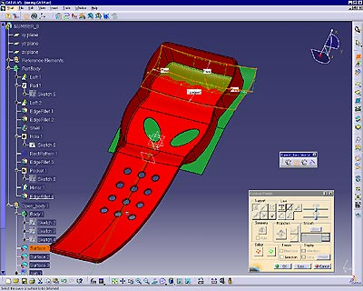
图 1-1

1.1 曲 线 创 建
自由曲面设计模块提供了多种建立和编辑曲线的方法，如空间曲线、曲面上曲线、投影曲线、桥接曲线、圆角造型和匹配曲线等。

1.1.1 空间曲线
空间曲线（3D curve）功能，是在空间的一系列点上建立样条线，或者在指南针的XY平面上建立样条线。打开附带光盘中“第1章 自由曲面设计”目录下的文件3D Curve.CATPart，如图1-2所示。
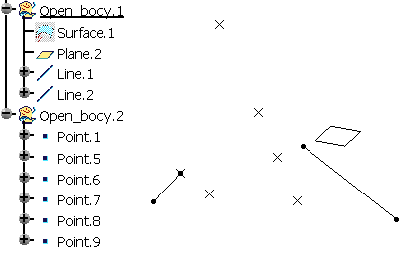
图 1-2
（1）在Curve Creation工具栏中单击“空间曲线”功能按钮，弹出如图1-3所示的3D curve对话框。
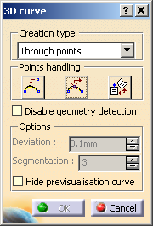
图 1-3
（2）在对话框中的Creation type下拉列表框中选择一种建立曲线的方式。
- Through points是选择一系列点，作为样条线上的点，如图1-4所示，建立的样条线通过所选择的点。
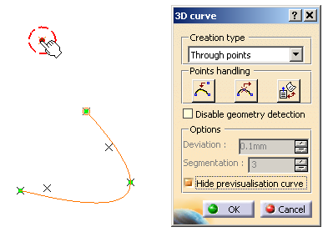
图 1-4
- Control points是选择一系列点作为样条线的控制点，如图1-5所示，所选择的点构成了一个多边形，决定了样条线的形状。
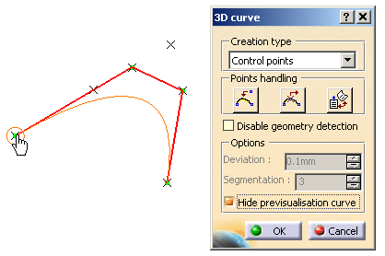
图 1-5
- Near points是选择一系列点，在用户设定的误差范围内建立样条线，如图1-6 所示。
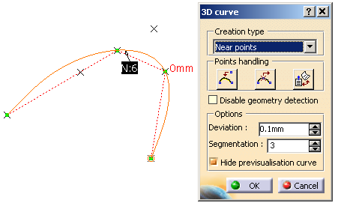
图 1-6
（3）对于用Near points方式建立样条线，可以在对话框中设定所选择点与生成的样条线之间的最大偏差值（Deviation），以及所建立的样条线的最大段数（Segmentation）。可以在几何显示区中右键单击N值，在弹出的菜单中选择设定样条线的阶数（Order），如图1-7所示。
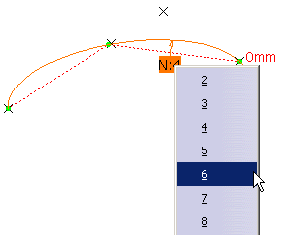
图 1-7
（4）在对话框中单击按钮，可以插入一个点。首先单击按钮，再单击需要插入的位置，如图1-8所示，最后选择一个点，如图1-9所示。
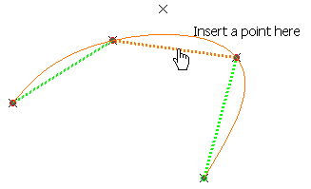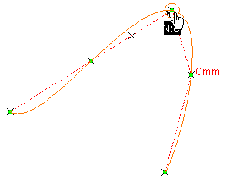
图 1-8 图 1-9
（5）在对话框中单击按钮，可以将样条线中的某点删除。首先单击该按钮，再选择需要删除的点，如图1-10所示，结果如图1-11所示。
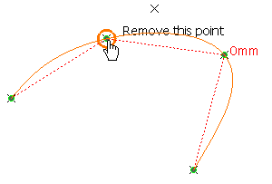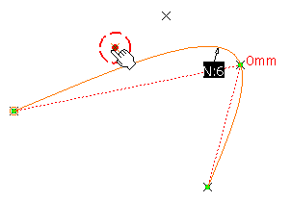
图 1-10 图 1-11
（6）在对话框中单击按钮，可以对样条线上的点或者控制点进行约束或者取消约束。单击该按钮，选择一个需要改变约束方式的点，如果该点是某几何元素上的点，那么单击选择该点，在几何显示区出现“Free this point”字样，如图1-12所示；拖动该点的方向控制器，可以将该点移动到其他位置，如图1-13所示。如果该点没有被限制在某个几何元素上，将鼠标移动到该点上时，显示出“Constrain this point”字样，如图1-14所示；再选择一个几何点作为所选择点的新位置，如图1-15所示。
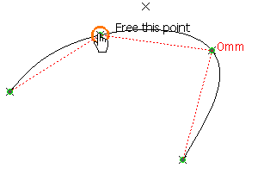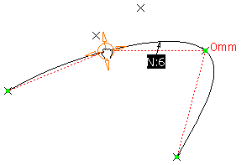
图 1-12 图 1-13
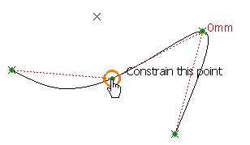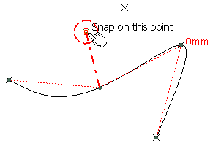
图 1-14 图 1-15
（7） 同样地，可以对样条线的控制点，应用增加控制点，首先确定增加控制点的位置，再选择需要增加的点，如图1-16所示；应用删除控制点，直接单击选择需要删除的点即可，如图1-17所示；应用约束控制点，如图1-18所示。
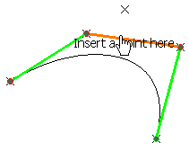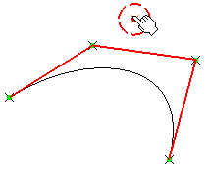
图 1-16
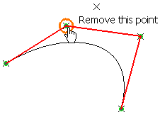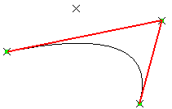
图 1-17
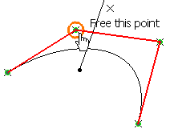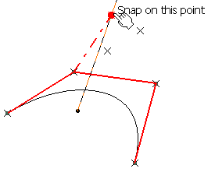
图 1-18
（8）在选择一点插入样条线中时，如果选择一个几何元素，并且同时按住Ctrl键，可以选择该几何元素上距离样条线最近的点，如图1-19所示，左图是没有按住Ctrl键的情况，右图是按住Ctrl键的情况。
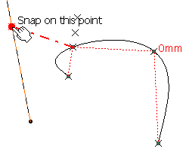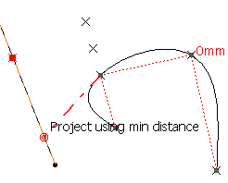
图 1-19
（9）可以选择一个开放部件中的所有几何点建立样条线。首先单击“建立空间曲线”按钮，接着在开放部件上单击鼠标右键，在弹出的菜单中选择Select all points in the open body选项，如图1-20所示。系统将自动按照开放部件中点的顺序建立样条线，图1-21所示是用Through points方式建立样条线的情况。改变点的顺序，建立样条线也相应发生变化，图1-22所示是移动点位置的结果。
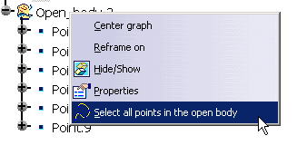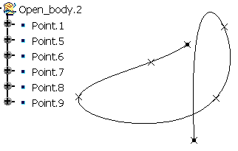
图 1-20 图 1-21
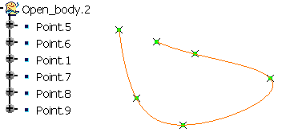
图 1-22
（10）可以在指南针的XY平面上自由选择任意点建立样条线。首先将指南针移动到平面上，在几何显示区上单击选择适当的点作为样条线的点，如图1-23左图所示；从图1-23右图可见，形成的样条线是在指南针的XY平面上。
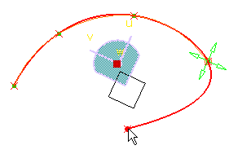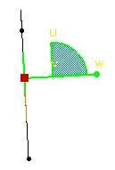
图 1-23
（11）在样条线的控制点上单击鼠标右键，弹出如图1-24所示的菜单。
- 选择选项，弹出Turner对话框，在对话框中可以微调该控制点的位置，如 图1-25所示。
- 选择选项，可以将所选择的控制点生成一个几何点。
- 选择选项，可以选择一个方向作为该点的切向，几何显示区出现该点当前的切向，如图1-26所示。用鼠标拖动箭头，可以改变样条线在该点的张力大小，双击箭头，可以改变切线的方向。拖动两个圆，可以改变切向的方向。拖动切向到直线上，可以将直线作为样条线的切向，如图1-27所示。
- 选择选项，可以设置样条线在所选择点的曲率，如图1-28所示。拖动箭头，可以改变曲率的大小，拖动圆弧，可以改变曲率的方向。
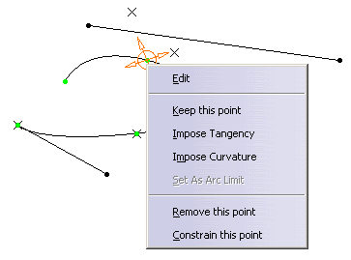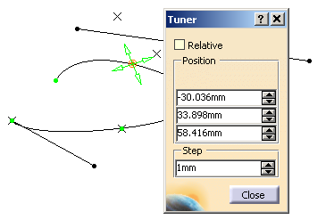
图 1-24 图 1-25
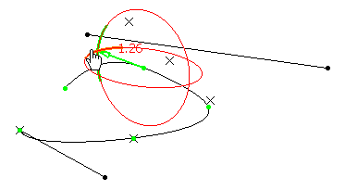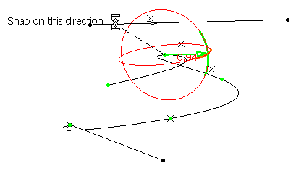
图 1-26 图 1-27
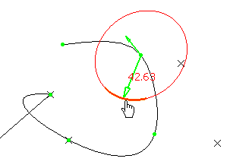
图 1-28
（12）在Control points方式下，如果样条线的控制点在其他几何元素上，可以设置样条线与该几何元素的连续关系，如图1-29所示，图中的样条线与其他两条直线是点连续的关系。在“Point”字样上单击鼠标右键，在弹出的如图1-30所示的菜单中选择一种连续方式，设置样条线与该直线的连续方式。如图1-31所示，是将样条线与两条直线的连续方式改变为相切。
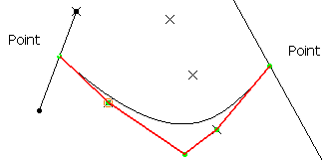
图 1-29
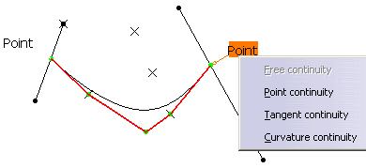
图 1-30
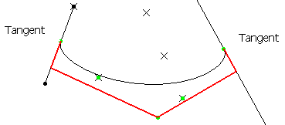
图 1-31

1.1.2 曲面上的曲线
曲面上的曲线（Curve On Surface）功能，是在曲面上建立等参数曲面或者任意的样条线。打开附带光盘中“第1章 自由曲面设计”目录下的文件CurveOnSurface.CATPart，如图1-32所示。
（1）在Curve Creation工具栏中单击“曲面上的曲线”功能按钮，弹出如图1-33所示的Options对话框。
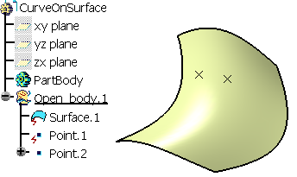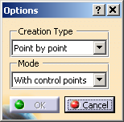
图 1-32 图 1-33
（2）选择一个曲面。
（3）在对话框中的Creation Type下拉列表框中选择一种创建曲线的方式。Point by point方式是在曲面上选择若干个点作为样条线的通过点或者控制点。选择该方式后，可以在Mode下拉列表框中选择一种建立样条线的控制方法。
- With control points是所选择的点作为样条线的控制点，如图1-34所示。
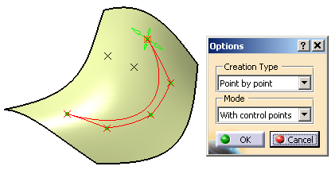
图 1-34
- Near points是在曲面上选择一系列的点作为样条线在某个设定的阶数的近似点，如图1-35所示，在图中的数字上单击鼠标右键，在弹出的菜单中选择一个数值作为样条线的阶数。
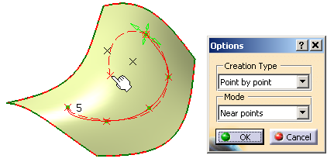
图 1-35
- Through points是在曲面上选择一系列的点作为样条线的通过点，如图1-36所示。
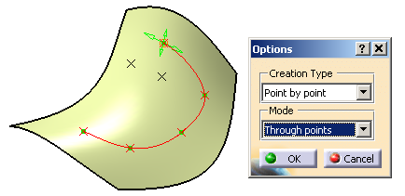
图 1-36
（4）在对话框中的Creation Type下拉列表框中选择Isoparameter方式，可以利用曲面的U、V方向生成等参数曲线，在Mode下拉列表框中有两种建立等参数曲线的方式。
- Manual selection是用鼠标在曲面上选择一点，以确定等参数的曲线的位置，如 图1-37所示。单击选择等参数曲线后，可以拖动曲线的方向控制点，从而改变曲线的位置。在控制点上单击鼠标右键，弹出如图1-38所示的菜单，选择选项，可以用对话框微调曲线的位置；选择选项，可以在当前曲线的控制点的位置建立几何点；选择选项，可以切换曲线的U、V方向，如图1-39所示。
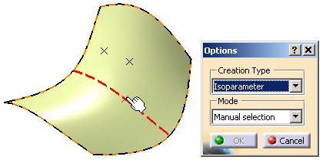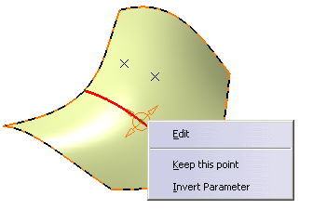
图 1-37 图 1-38
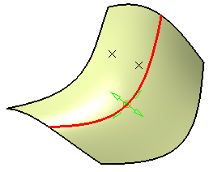
图 1-39
- Automatic selection是自动生成参数等间距的等参数曲线。在U、V方向，参数的数值属于区间[0,1]，即U为0是U向的一条边界线，U为1是另一条边界线。等参数间距表示曲线在某个方向的参数的间距相等。用户可以在对话框中的U、V栏目中设置U、V两个方向的曲线数目，如图1-40所示。可以拖动参数曲线上的控制点，改变该曲线的位置，如图1-41所示。
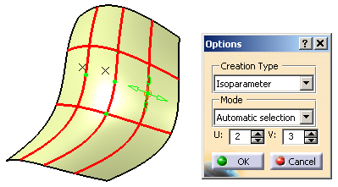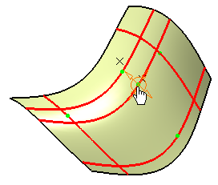
图 1-40 图 1-41
（5）用Isoparameter方式建立等参数曲线时，可以选择曲面外的点来确定等参数曲线的位置，系统自动将该点投影到曲面上，以投影点来确定等参数曲线的位置，如图1-42所示。如果是用Point by point方式，选择曲面外的点时，该点在曲面上的投影点将作为曲线上的点，如图1-43所示。
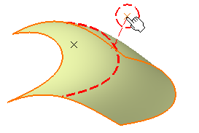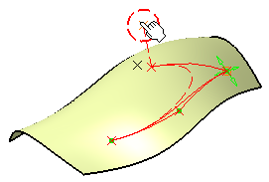
图 1-42 图 1-43

1.1.3 投影曲线
投影曲线（Project Curve）功能，是将曲线按照曲面的方向或者指南针的方向投影到曲面上，生成投影曲线。打开附带光盘中“第1章 自由曲面设计”目录下的文件ProjectCurve.CATPart，如图1-44所示。
（1）在Curve Creation工具栏中单击“投影曲线”功能按钮，弹出如图1-45所示的Projection对话框。
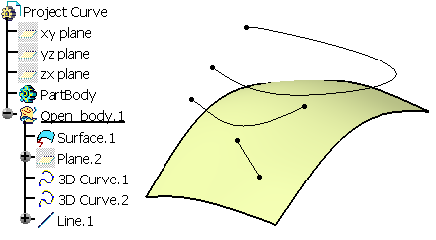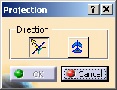
图 1-44 图 1-45
（2）选择需要进行投影的曲线。
（3）按住Ctrl键，选择投影曲面。
（4）在对话框中选择投影的方式：表示以曲面的法向为投影方向，如图1-46所示。表示以指南针的方向进行投影，可以设置指南针的方向来设定不同的投影方向，如图1-47所示。图中所示是将指南针定位在直线上的情况。
（5）如果被投影的曲线超出了曲面的范围，在曲面外的部分将不会被投影，如图1-48所示，投影曲线被分割成为相互独立的两段。
（6）可以同时选择多条曲线进行投影，如图1-49所示。直线也可以进行投影。多条曲线投影生成的曲线是相互独立的。
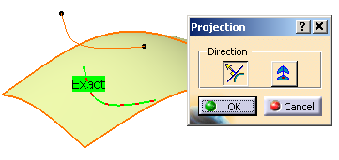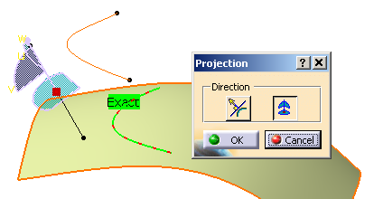
图 1-46 图 1-47
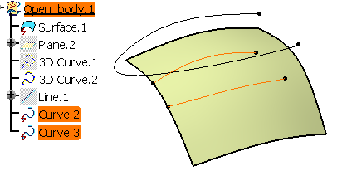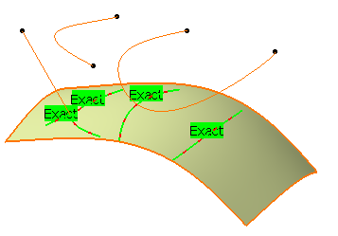
图 1-48 图 1-49

